**Φύλλο Εργασίας**

**Επανάληψη – Εμπέδωση**

Άσκηση 1η : Να συμπληρώσετε τις λέξεις ή φράσεις που λείπουν.

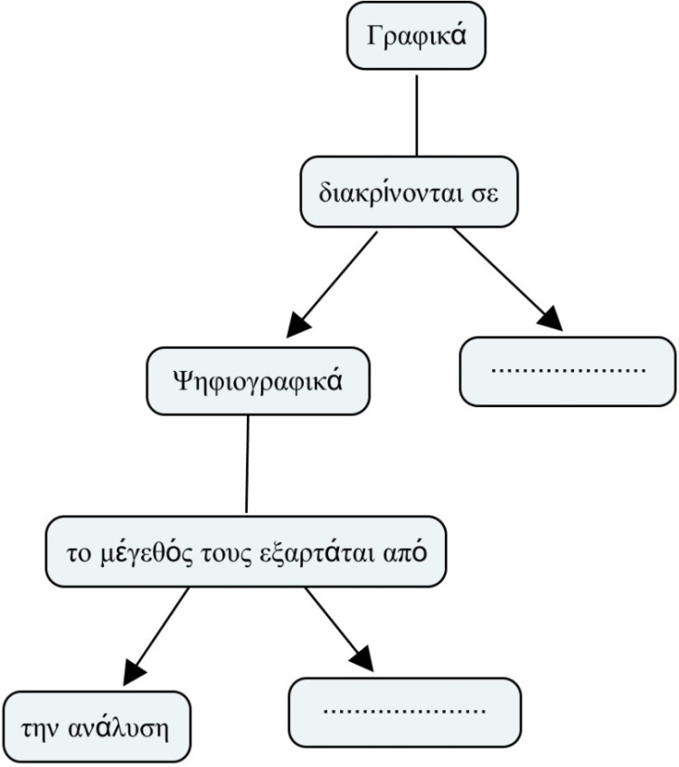

Άσκηση 2η

Να επιλέξετε τη σωστή απάντηση:

1 Οι ψηφιογραφικές εικόνες δημιουργούνται από έτοιμα σχήματα και οι διανυσματικές από εικονοστοιχεία.

α Σωστό β Λάθος

2 Με τη Ζωγραφική μπορούμε να δημιουργήσουμε μόνο ψηφιογραφικές εικόνες

α Σωστό β Λάθος

3 Το μέγεθος ενός αρχείου εικόνας μετριέται σε bits.

α Σωστό β Λάθος

**ΠΡΟΑΙΡΕΤΙΚΗ ΔΡΑΣΤΗΡΙΟΤΗΤΑ**

.

Μετατροπή ψηφιογραφικής εικόνας σε διανυσματική.

Επισκεφτείτε το δικτυακό τόπο [www.vectormagic.com](http://www.vectormagic.com) και πατήστε το πλήκτρο Uploadimagetotrace… Στο παράθυρο διαλόγου που εμφανίζεται, να εντοπίσετε την ψηφιογραφική εικόνα zografia1. Πατώντας διπλό κλικ πάνω της, η εικόνα ανεβαίνει αυτόματα στον ιστότοπο και μετατρέπεται (convert) σε διανυσματική.

* Ποιες αλλαγές εντοπίζετε στην ποιότητα των δύο εικόνων;

.......................................................................................................................................